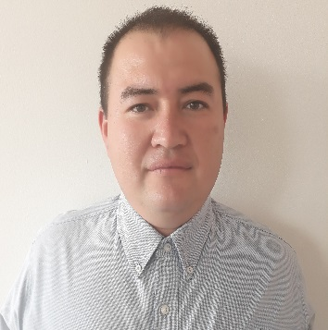**Agustín Michael**

**Parada Torres**

Licenciado en Derecho

chel.81@hotmail.com

4761172343 y 4767382537

**Datos Personales**

**Nacionalidad:** Mexicano.

**Edad:** 38 años.

**Domicilio:** Calle Hierbabuena número 502, Colonia Bello Horizonte de la Ciudad de Purísima del Rincón, Gto.

**Estado Civil:** Soltero.

**C.U.R.P.**  PATA810528HGTRRG02

**R.F.C.**  PATA810528KK4

**Cédula Profesional:** 6637412

[](https://www.linkedin.com/in/nombre)[](https://www.instagram.com/nombre)

**Experiencia Laboral y Profesional**

Municipio de San Francisco del Rincón (Administración Pública 2006-2009)

**Subdirector de la Cárcel Municipal.**

Municipio de San Francisco del Rincón (Administración Pública 2009-2012)

**Director de Control y Seguimiento de Procesos Judiciales.**

Escuela Universitaria de Yahualica, San Francisco del Rincón, Guanajuato (2014-2016)

**Catedrático en las materias de Derecho Laboral, Derecho Mercantil y Derecho Penal.**

Litigante Independiente

**Litigante en las áreas de Derecho Laboral, Derecho Mercantil, Derecho Penal, Derecho Civil y Derecho Fiscal.**

Municipio de San Francisco del Rincón (Administración Pública 2014- a la fecha)

**Coordinador de Asuntos Jurídicos de la Contraloría Municipal.**

**Formación Académica**

**Primaria y Secundaria Generales**

Especialidad en electricidad.

Documento obtenido: Certificados.

**Bachillerato Tecnológico Industrial y de Servicios No. 139**

Especialidad en Mecánica.

Documento obtenido: Certificado.

**Universidad de León, Campus San Francisco del Rincón, Gto.**

Licenciatura en Derecho.

Documento obtenido: Certificado y Cédula Profesional Número 6637412

**Universidad de León, Campus León, Gto.**

Especialidad en Derecho Procesal Penal.

Certificado en trámite.

**Otros Cursos y Diplomados**

**Diplomado en Responsabilidades Administrativas de los Servidores Públicos**

**Del Tribunal de Justicia Administrativa del Estado de Guanajuato (2017)**

Documento obtenido: Diploma.

**Programa de Capacitación Sistema Nacional Anticorrupción (2017)**

Documento obtenido: Reconocimiento.